关于中国版协年鉴工作委员会（年鉴研究会）
管理办法的修改报告

周兴俊
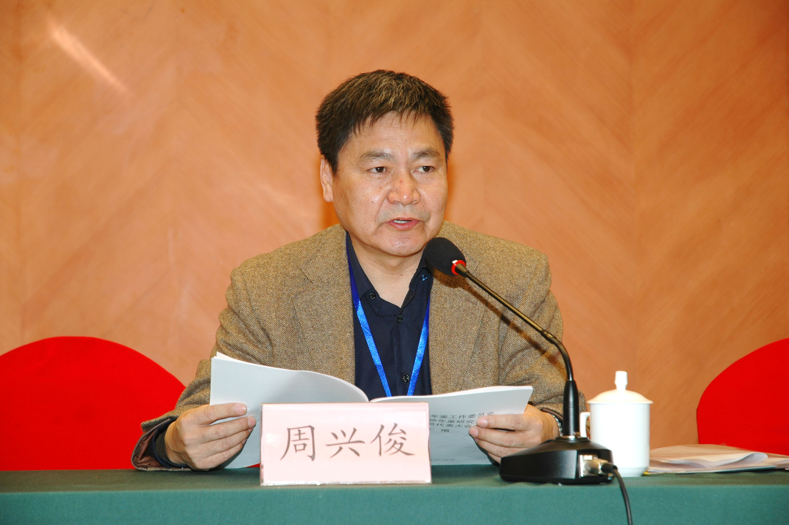

各位理事、会员代表，各位来宾：上午好！
我受“管理办法”修改小组的委托，向会员代表大会报告“管理办法”修改情况。提请大会审议。
第一届会员代表大会于2001年3月28日通过的原“章程”，全面规定了年鉴研究会的性质、任务、指导思想、隶属关系、会员的权利和义务、领导机构和内部机构、以及经费管理等条款，有效地规范了研究会的各项活动。通过七年来的实践，证明了原“章程”的内容是基本符合研究会实际的，在实践中发挥了积极的作用，达到了规范本会行为、促进年鉴事业健康发展的目的。
随着时间的推移和情况的变化，原“章程”中有些规定已落后于形势，给工作带来不便。为了适应新一届理事会开展工作的需要，我们对原“章程”的部分条款作了适当修改。现将修改的主要内容报告如下：
一、关于本会名称
本会原名为“中国出版工作者协会年鉴研究会”。现根据民政部的正式批复，改名为“中国出版工作者协会年鉴工作委员会”。
二、关于本会的宗旨
在工作委员会的宗旨中新增加了三部分内容：一是明确“三个代表”重要思想为指导思想。同时将坚持“社会主义科学发展观”、“以人为本”列入宗旨；二是在宗旨中增加了“促进业务学习和行业自律”的内容；三是在宗旨中增加了“发展学术研究”的内容，体现了本会的学术性特点；四是在宗旨中明确发挥年鉴工作委员会（年鉴研究会）在全国年鉴行业中的服务、协调、协助管理的作用，以适应社会主义市场经济条件下对协会的新的要求，进而使年鉴工作委员会（年鉴研究会）由一个单纯的学术性团体逐步地向行业性组织过渡。
三、关于本会的届期问题
原章程规定五年为一个届期。根据新闻出版总署人事教育司1999年11月5日印发的《新闻出版社会团体换届改选管理暂行办法》和中国版协的相关规定，各委员会任期为4年，到期要进行换届改选。因此，新的管理办法将届期由5年改为4年。
四、关于理事和常务理事
明确理事、常务理事为“单位制”。这与本管理办法第四条的规定“本会只设团体会员”的提法是一致的。当选的理事单位由该单位具文确认其主要负责人代表单位出任理事，参与理事会的活动。届期内负责人如有调动，则自动改由本单位其他负责人出任理事，具文上报备案即可，不必待批。当选为常务理事单位，由确认担任理事的负责人出任常务理事。届期内如有人事变更或进行增补，均须具文报经本会会长办公会审核批准。
五、关于本会领导的产生
本会会长（主任）、副会长（副主任）和秘书长的产生。除了可由常务理事选举外，又新增加了一款：“也可以与常务理事一并由理事会直接选举产生”。
六、关于增设内部机构
除办事机构外，内部机构由原来的6个调整、增加到9个。主要是将原来的“地方年鉴工作部”分解为4个工作部，又新增了“企业年鉴工作部”和信息网络中心。现有内部机构包括：学术委员会、中央级年鉴工作部、省级年鉴工作部、城市年鉴工作部、地州区县级年鉴工作部、地方专业年鉴工作部、企业年鉴工作部、《年鉴信息与研究》杂志社、信息网络中心。另有北京展示中心、上海展示中心、广州展示中心、上海培训中心等4个下属机构。当然，今后根据发展的需要，机构仍可能有增减变化。
七、关于各机构的人事问题
新修订的管理办法明确了各机构人员的聘任、变更办法。①副秘书长和机构主要负责人的任务，由本会秘书长提出建议，报请理事会或常务理事会审定；②机构副职、委员的聘任，由本机构提出建议，报会长办公会审定；③日常个别人员（副职、委员）的调整变更，由本机构报其主管副会长审定，并将审批件报送研究会备案。这样，各机构在人事变更时，即可及时得到相应调整，以利于正常开展工作。
以上七个方面是本次管理办法修改的主要内容。现将修改后的“管理办法”和本报告一并提交大会，请各位理事、代表审议后批准通过。

